Juan Adolfo Toledo Bruna.
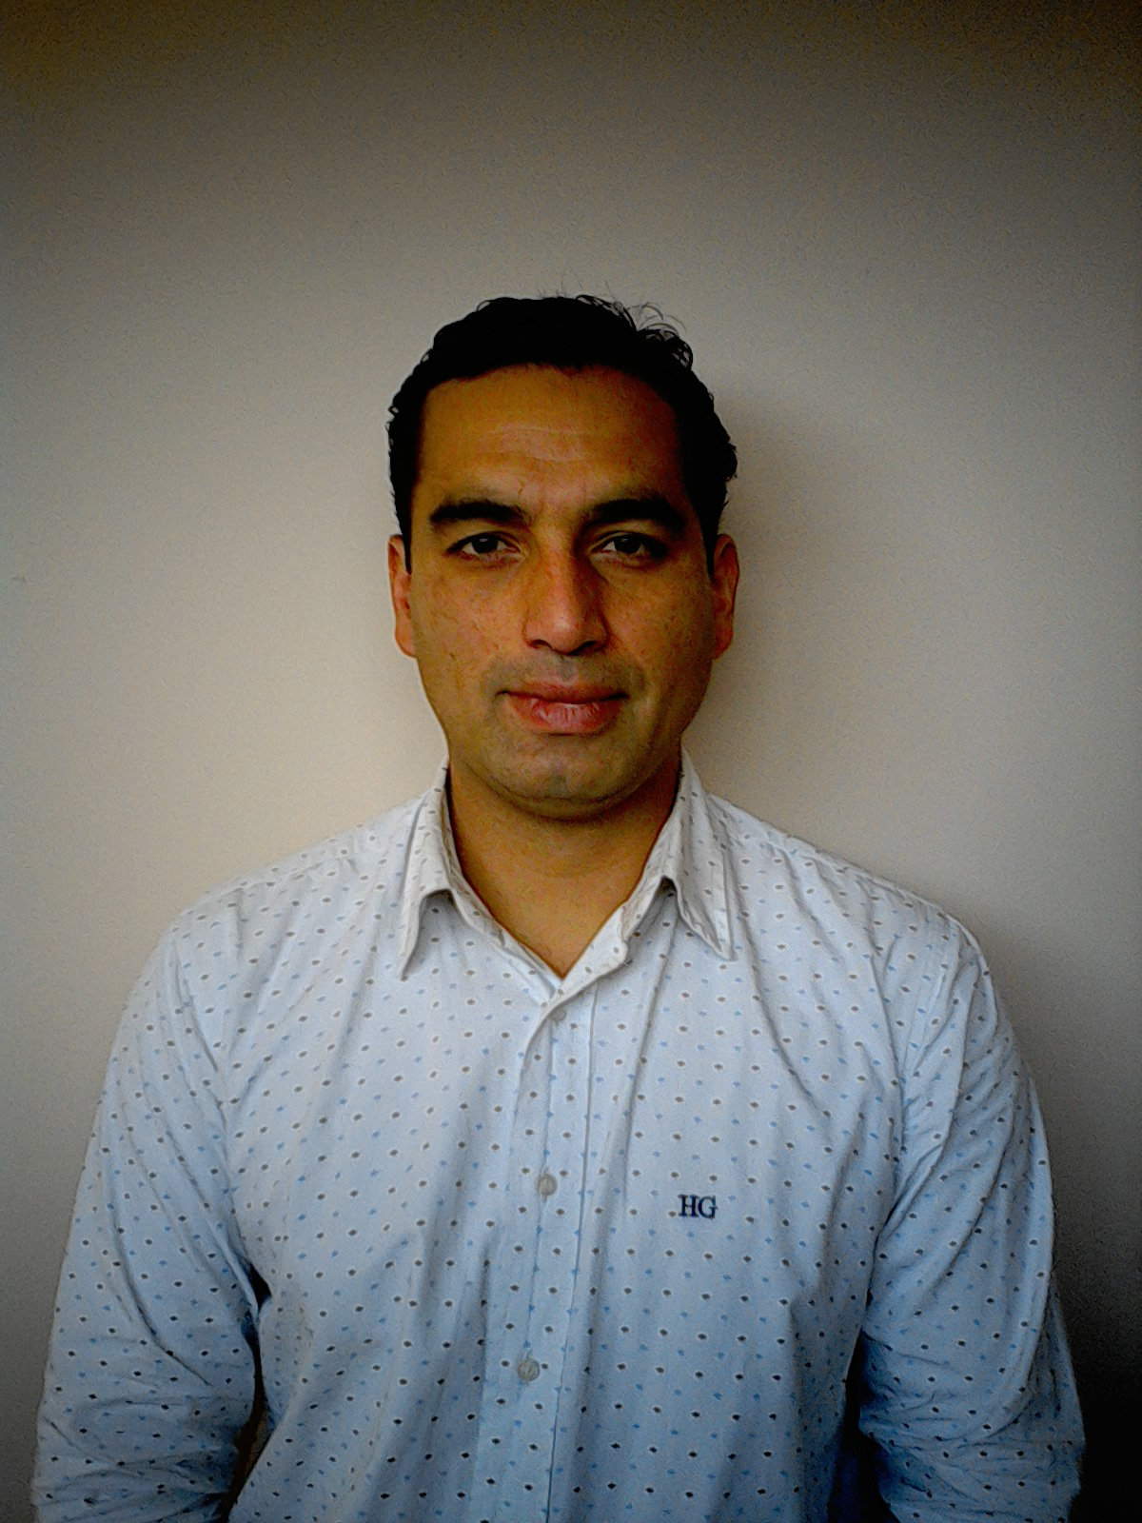

Profesional con preparación en mantenimiento Electromecánico Industrial. Busca trabajo para desarrollar competencias en mecánica y electricidad en el área Industrial. Experto en desarrollo de inspecciones de componentes electromecánicos, hidráulicos y neumáticos. Medición y reparación. Persona con sentido de responsabilidad iniciativa y reacción que busca aportar al desarrollo de las personas y de la organización con su capacidad de trabajo en equipo se adapta a múltiples situaciones y se orienta a logro de excelencia.

DATOS PERSONALES

Fecha de Nacimiento

Julio 22 de 1977, 38 años.

Cédula de Identidad

113226614-K

Nacionalidad

Chilena.

Estado Civil

Soltero sin hijos.

Dirección

Calle levarte729 Playa Ancha, Valparaíso.

Teléfono

(56) 9 96903575

(32)2 340828

Correo Electrónico

Juan.toledobruna@gmail.com

Licencia de conducir
Clase B.

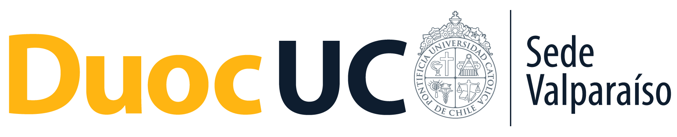

EXPERIENCIA LABORAL

Parada de planta. Planta de Galletas 12
Corpora TRESMONTES. Casablanca. Chile.
Mantenimiento Preventivo y Predictivo. Julio 2015.

TRESMONTES
Área de Mantenimiento. Práctica Profesional.
Alumno en práctica del Mantenimiento de todos los Componentes electromecánico de la fábrica. Con de Nota de Excelencia máxima. Casablanca, Chile. 2015

CAROZZi. SA. Merchandising. Operador de Visibilidad de la marca de Producto CAROZZi, AMBROSOLI, ViVO, etc. De todo el área de Venta Masiva de la Región de Valparaiso. Logros de ventas de un 32% a 76% de alzas. Viña del Mar, 2013-2014.

MAESTRANZA ALEMANA MIES. Asistente /Mantenedor Mecánico.
Área de mantención de maquinaria de tornería. Responsable de la mantención Correctiva y Preventiva de las Maquinas Matriceras y logros de implantación de sistema de software MP de Mantenimiento para la oficina técnica. Quilpué, Chile 2012.

ETRUPIA SL. Fabrica dedicada al montaje y Mantenimiento del área Pesquera. Ayudante del Mantenimiento Correctivo y preventivo de Motores y Componentes Mecánico del área. Logros de aprendizaje de utilización de herramientas tecnológica para la detección de futuras fallas. Cámara termografía, líquidos penetrante, Técnicas. Huelva. España. 2009-2010-2011.

FORMACIÓN ACADÉMICA
Enseñanza Básica: Colegio Luterano Concordia. Valparaiso (Completa).
Enseñanza Media: Colegio Carlos Cousiño. / Científico Humanista. Valparaiso. (Completa).

Estudios Nivel Superior: Técnico en Mantenimiento Electromecánico
Mención Industria. 2015.
Titulado.
La malla de la carrera de Mantenimiento Electromecánico permite a acceder a las siguientes Certificaciones.
- Mantenedor Electromecánico.
- Especialista en Procesos Industriales.
- Analista de Mantención Electromecánica
- Programador de mantención.
- Montajista Industrial Electromecánico.
Otros Cursos:
Operador/Mantenedor de Fabricas Industriales. 240 horas.
Politécnico de Catalunya. Barcelona España. 2008.

Croupier; operador de mesas de Juegos y Atención a clientes.
Casino de Viña del Mar. Chile. 1998.

Idiomas: castellano nivel (nativo)
Ingles nivel (intermedio)
Catalán nivel (avanzado)

Actualmente trabajando para Duoc UC de Valparaiso en Charlas Vocacionales para futuros Alumnos de la escuela de Ingeniería de la sede de Valparaiso.

Disponibilidad inmediata para trabajos de turnos y de traslado.
Pretensiones de renta Acorde al mercado sobre $ 550.000

